Instituto Tecnológico de Frontera Comalapa
Modalidad Mixta

MATERIA:
Fundamentos Base de Datos
Semestre:
Sexto semestre
Especialidad:
Ingeniería en Sistemas Computacionales.
Numero de control:
231260014
Nombre del alumno:
Cynthia Jasmine Morales Torres
Nombre de la actividad:
Mapa Mental
Nombre del docente:
Ing. Francisco Javier Mingo Velázquez
Fecha de entrega:
19/05/2026

Frontera Comalapa, Chiapas. A 19 de Mayo del 2026.
Introducción
La normalización de bases de datos es un proceso fundamental en el diseño de sistemas de información, ya que permite organizar los datos de manera eficiente, evitando redundancias y garantizando la integridad de la información. Mediante la aplicación de diferentes formas normales se logra optimizar la estructura de las tablas, facilitando las operaciones de inserción, actualización y eliminación de datos. Este proceso constituye una de las bases más importantes del modelo relacional y contribuye al desarrollo de bases de datos más confiables y escalables.

Justificación
El estudio de la normalización es indispensable para comprender cómo se diseñan bases de datos eficientes y libres de inconsistencias. La aplicación correcta de las formas normales permite reducir la duplicidad de información, mejorar el rendimiento del sistema y garantizar que los datos mantengan su integridad. Además, proporciona las bases necesarias para desarrollar soluciones informáticas que gestionen grandes volúmenes de información de manera organizada y segura.

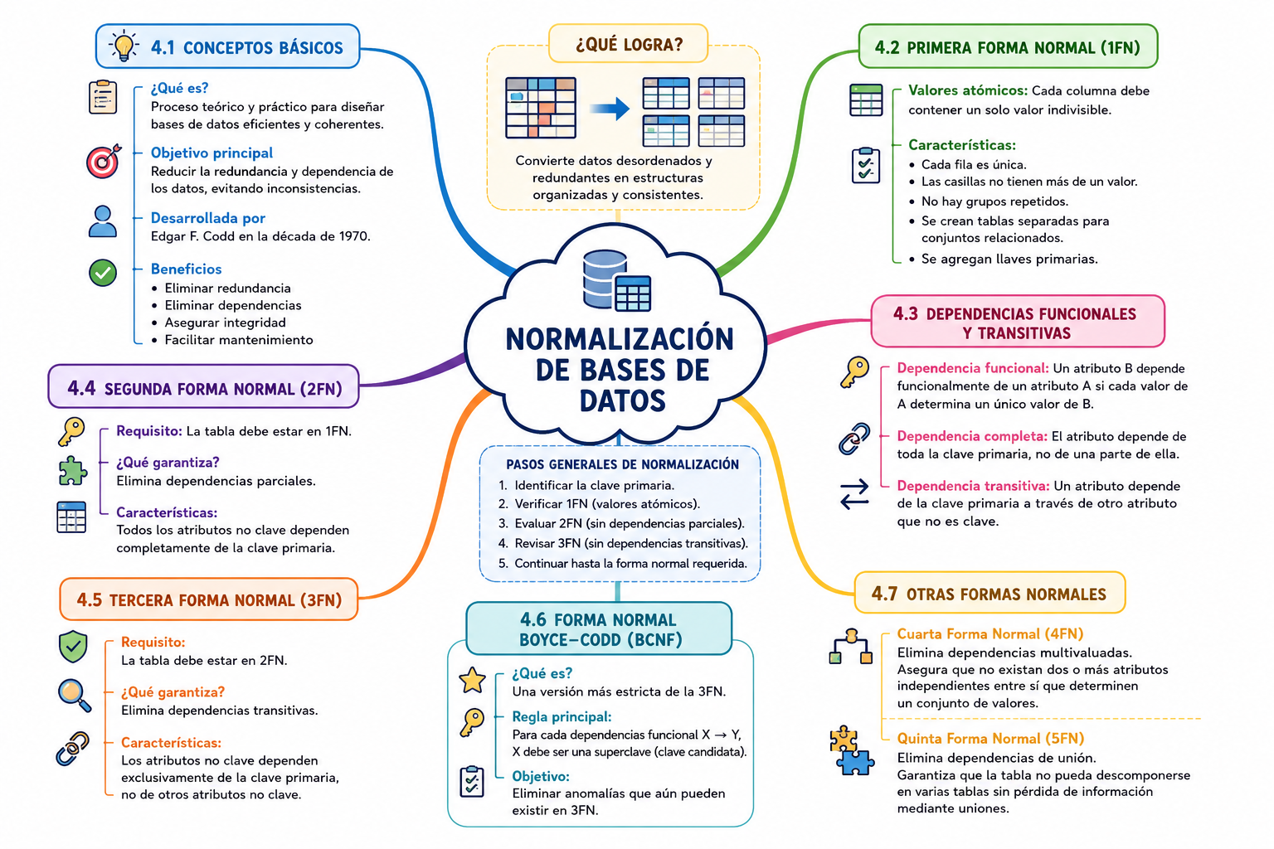
Conclusión
La normalización es una técnica esencial en el diseño de bases de datos relacionales, ya que ayuda a estructurar la información de forma lógica y eficiente. A través de las diferentes formas normales, desde la Primera Forma Normal hasta Boyce-Codd y las formas superiores, se eliminan redundancias y dependencias innecesarias, mejorando la calidad de los datos. Su correcta aplicación favorece la consistencia, el mantenimiento y el rendimiento de los sistemas de bases de datos, convirtiéndose en una herramienta fundamental para cualquier profesional del área informática.

Fuentes de información
alexmariecamilla@gmail.com. (s. f.). 4.3 DEPENDENCIAS FUNCIONALES y TRANSITIVAS. https://pedro1hernandez.blogspot.com/p/43-dependencias-funcional-y-transitivas.html
Definición y conceptos — Bases de datos i. (s. f.). https://uetitc.github.io/DataBasesI-2024-2/Lessons/07-Normalization.html
Elbloddeldev. (2026, 30 mayo). Guía completa de normalización de bases de datos. El Blog del Programador. https://elblogdelprogramador.com/posts/guia-completa-normalizacion-bases-datos/#gsc.tab=0

